แบบแสดงการมีส่วนร่วมในงานวิจัย งานสร้างสรรค์และนวัตกรรมของนักศึกษา
สาขาวิชาเทคโนโลยีการอาหาร คณะเทคโนโลยีการเกษตร ประจำปีการศึกษา ๒๕๖๒

ชื่อนักศึกษา | ชื่อผลงาน | ผลการดำเนินงาน
นักศึกษาที่มีผลงานหรือมีส่วนร่วมในการสร้างผลงานวิจัย
1. ชื่อ ..........................  รหัสนักศึกษา .......................... |  | นักศึกษามีส่วนร่วมในการดำเนินการทดลอง วิเคราะห์ผล และสรุปผลการทดลอง
2. ชื่อ ..........................  รหัสนักศึกษา .......................... |  | นักศึกษามีส่วนร่วมในการ.....
รวมนักศึกษาที่มีผลงานหรือมีส่วนร่วมในการสร้างผลงานวิจัย |  | ........ คน
นักศึกษาที่มีผลงานหรือมีส่วนร่วมในการสร้างผลงานสร้างสรรค์
1. นางสาวเปมิกา ชะตะวงศ์  รหัสนักศึกษา 621260005001-2  2. นางสาวรัตนาพร ศรีวงค์แสง  รหัสนักศึกษา 621260005003-8  3. นายพันธิน พัฒนา  รหัสนักศึกษา 621260005004-6 | อาร์มันโด้-Food  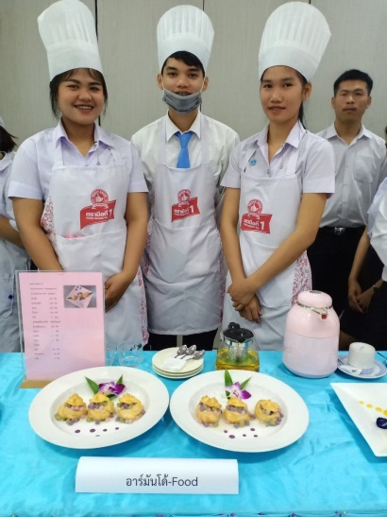 | นักศึกษามีส่วนร่วมในการในการคิดค้นผลิตภัณฑ์ ในขั้นตอนพัฒนาสูตร ทดสอบชิม ออกแบบรูปทรงผลิตภัณฑ์ นำเสนอผลงานในการแข่งขัน  (ได้รางวัลชนะเลิศในการแข่งขันกิจกรรมทางวัฒนธรรมท้องถิ่น “การแข่งขันการทำข้าวเหนียวเขาวง” ภายใต้โครงการส่งเสริมการเรียนรู้มรดกภูมิปัญญาทางวัฒนธรรมกาฬสินธุ์ ณ มหาวิทยาลัยกาฬสินธุ์ เมื่อวันที่ 29 มกราคม 2563)
1. นางสาวศิริลักษณ์ สมภาร  รหัสนักศึกษา 614333023006-3  2. นางสาววิจิตรา ณะตะวัน  รหัสนักศึกษา 614333023008-9  3. นางสาวอัญชลี การสอาด  รหัสนักศึกษา 614333023009-7 | Limitless food  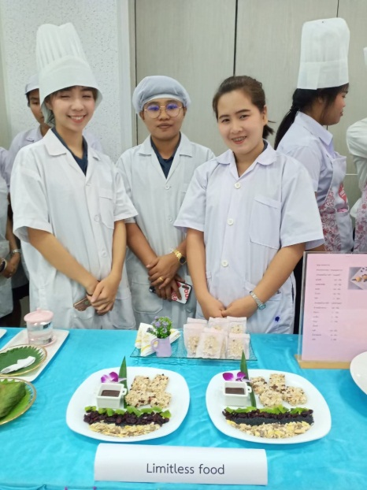 | นักศึกษามีส่วนร่วมในการในการคิดค้นผลิตภัณฑ์ ในขั้นตอนพัฒนาสูตร ทดสอบชิม ออกแบบรูปทรงผลิตภัณฑ์ นำเสนอผลงานในการแข่งขัน  (ได้รางวัลรองชนะเลิศอันดับ 1 ในการแข่งขันกิจกรรมทางวัฒนธรรมท้องถิ่น “การแข่งขันการทำข้าวเหนียวเขาวง” ภายใต้โครงการส่งเสริมการเรียนรู้มรดกภูมิปัญญาทางวัฒนธรรมกาฬสินธุ์ ณ มหาวิทยาลัยกาฬสินธุ์ เมื่อวันที่ 29 มกราคม 2563)
1. นางสาวนันทิยา อุดรศรี  รหัสนักศึกษา 621260005002-0  2. นายสมพานิช ศรีประจักษ์  รหัสนักศึกษา 621260005005-3  3. นายนฤเบศร์ บุญบรรลุ  รหัสนักศึกษา 621260005006-1 | Girl and Boy  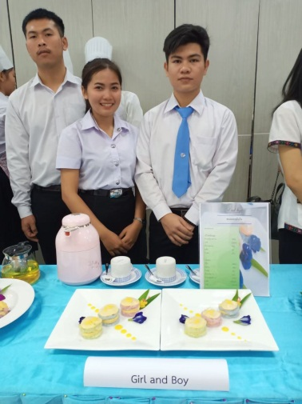 | นักศึกษามีส่วนร่วมในการในการคิดค้นผลิตภัณฑ์ ในขั้นตอนพัฒนาสูตร ทดสอบชิม ออกแบบรูปทรงผลิตภัณฑ์ นำเสนอผลงานในการแข่งขัน  (ได้รางวัลชมเชย ในการแข่งขันกิจกรรมทางวัฒนธรรมท้องถิ่น “การแข่งขันการทำข้าวเหนียวเขาวง” ภายใต้โครงการส่งเสริมการเรียนรู้มรดกภูมิปัญญาทางวัฒนธรรมกาฬสินธุ์ ณ มหาวิทยาลัยกาฬสินธุ์ เมื่อวันที่ 29 มกราคม 2563)
รวมนักศึกษาที่มีผลงานหรือมีส่วนร่วมในการสร้างผลงานสร้างสรรค์ |  | 9 คน
นักศึกษาที่มีผลงานหรือมีส่วนร่วมในการสร้างนวัตกรรม
1. ชื่อ ..........................  รหัสนักศึกษา .......................... |  | นักศึกษามีส่วนร่วมในการ.....
2. ชื่อ ..........................  รหัสนักศึกษา .......................... |  | นักศึกษามีส่วนร่วมในการ.....
รวมนักศึกษาที่มีผลงานหรือมีส่วนร่วมในการสร้างนวัตกรรม |  | ........ คน
นักศึกษาที่มีผลงานหรือมีส่วนร่วมในการทำโครงงาน
1. นายตะวัน อันชื่น | ผลของวิธีการหมักผักกาดดองโดยใช้กล้าเชื้อโปรไบโอติก Pediococcus pentosaceus KS 215 ที่มีผลต่อคุณภาพผักกาดดอง  Effect of Fermentation Process with Probiotic Starter Culture Pediococcus pentosaceus KS 215 on Pickles Quality | นักศึกษามีส่วนร่วมในการดำเนินการทดลอง วิเคราะห์ผล และสรุปผลการทดลอง
2. นางสาวสุพรรษา แสนพาน | ผลการเติมใบเชียงดาผงในผลิตภัณฑ์บะหมี่สุกแห้ง  Effect of Chiang -da Leaf (Gymnema inodorum (Lour.) Decne.) Powder Added in Cooked Dried Noodle | นักศึกษามีส่วนร่วมในการดำเนินการทดลอง วิเคราะห์ผล และสรุปผลการทดลอง
3. นายสุพจน์ มณโฑพรมราช | ผลของแป้งข้าวโพดและเจลาตินต่อคุณภาพของไอศกรีมที่ผลิตจากน้ำลูกหม่อนเข้มข้น  Effect of Corn Flour and Gelatin on the Quality of Ice Cream Produced From Concentrated Mulberry Juice | นักศึกษามีส่วนร่วมในการดำเนินการทดลอง วิเคราะห์ผล และสรุปผลการทดลอง
4. นางสาวศิริมล อุทธิสินธิ์ | ผลของการเสริมผงผักปลังต่อคุณภาพของบิสกิต  Effect of Adding the Ceylon Spinach Powder on Some Quality of Biscuit | นักศึกษามีส่วนร่วมในการดำเนินการทดลอง วิเคราะห์ผล และสรุปผลการทดลอง
5. นางสาวปิยะมาศ ขันโพธิ์ | การศึกษาคุณสมบัติทางกายภาพของเค้กปลอดกลูเตนจากแป้งผสมของ  แป้งข้าว มันเทศ และรำ  Study of Physical Properties of Gluten-Free Cake Based on  Rice, Sweet Potato and Rice Bran Mixed Flours | นักศึกษามีส่วนร่วมในการดำเนินการทดลอง วิเคราะห์ผล และสรุปผลการทดลอง
6. นางสาวอรนุช ดีรักษา | การอบแห้งปลาซิวแก้วด้วยลมร้อนและสิ้นเปลืองพลังงานจำเพาะ | นักศึกษามีส่วนร่วมในการดำเนินการทดลอง วิเคราะห์ผล และสรุปผลการทดลอง
7. นางสาวศิวพร พัฒนวสันต์พร | ปริมาณแคโรทีนอยด์ทั้งหมดในผลไม้พื้นบ้าน  Total carotenoids content local fruits | นักศึกษามีส่วนร่วมในการดำเนินการทดลอง วิเคราะห์ผล และสรุปผลการทดลอง
8. นายปองศักดิ์ น้ำจันทร์ | การศึกษาปริมาณขมิ้นผงในการผลิตดริ้งกิ้งโยเกิร์ตน้ำนมข้าวโพด  Study on the amount of turmeric powder for the production of corn milk | นักศึกษามีส่วนร่วมในการดำเนินการทดลอง วิเคราะห์ผล และสรุปผลการทดลอง
9. นส.ปนัดดา ศิริหล้า | ผลของวิธีการทำแห้งต่อสมบัติการต้านอนุมูลอิสระของใบเนียมหอมและการประยุกต์ใช้  Effect of drying methods on antioxidant properties of Strobilanthes nivea Bremek and its application | นักศึกษามีส่วนร่วมในการดำเนินการทดลอง วิเคราะห์ผล และสรุปผลการทดลอง
รวมนักศึกษาที่มีผลงานหรือมีส่วนร่วมในการทำโครงงาน |  | ........ คน
จำนวนนักศึกษาที่มีผลงานหรือมีส่วนร่วมในการสร้างผลงานวิจัย หรืองานสร้างสรรค์ หรือนวัตกรรม หรือโครงงานทั้งหมด |  | ........ คน

